**ZEELAND - Plaats = Middelburg (ZL) De Koning (Stellingmolen)**

* Aan de Veerseweg, ongeveer een halve kilometer ten noorden van de stadsgracht, staat de kleinste en tevens enige ronde stenen stellingkorenmolen in Middelburg die altijd in bezit is gebleven van een molenaarsfamilie.
* 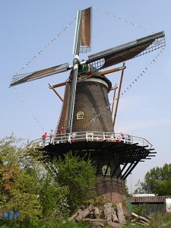Voorheen stond ter plaatse een houten bewoonde stellingrnolen met stenen onderbouw met dezelfde naam De Koning.
* Deze korenmolen werd vanwege de aanleg van het Kanaal van Walcheren verplaatst en brandde 1881 geheel af.
* Op de gevelsteen boven de westelijke ingang van de huidige molen staat de naam van de zoon van stichter D. Nijpjes: 'G: M: Nijpjes 18 Id/8m 82'.
* Bij de bouw werd de kap gebruikt van een Zuid-Hollandse poldermolen met op de baard het jaartal 1848.
* Tussen de voeghouten boven de fraaie groene baard met witte bies en twee gele rozetten met een rood hart werd dit veranderd in 1884 om het bouwjaar te benaderen.  
  In 1916 verwierf G.M. Nijpjes de molen van zijn vader in eigendom.
* Tot 1938 oefende hij hierop het boeren- en bakkersgemaal uit met drie koppels 16er blauwe en een koppel 16er kunststenen.
* Verder is er nog een buil op de eerste van de vijf zolders. In 1965 werd de graanreiniger met 1 3/4 PK elektromotor verwijderd.
* Op de begane grond stond voorheen ook nog een Alwina-molen met twee conische verticale stenen met een diameter van 0,8 m, die door een 25 PK ruwoliemotor werden aangedreven.